Kupplung SL 20x70 7035 Polyvinylchlorid lichtgrau RAL 7035

OBO Bettermann

Eigenschaften

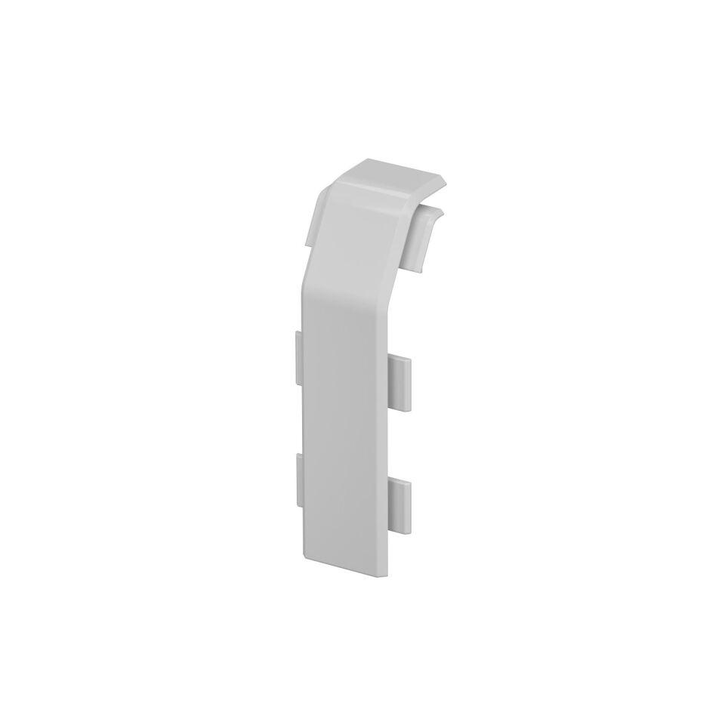

GTIN:

4012196719860

HAN:

6132232

Dekor

ohne

Farbton

grau

Werkstoff

Kunststoff

Höhe (mm)

70,00

RAL-Nummer

7035

Schlagfestigkeit

IK06

Schutzart (IP)

IP40

Werkstoffgüte

Polyvinylchlorid (PVC)

Colour

lichtgrau

Dichtlippe Oberteil

ohne